# VIZSGAFELADAT

Feladatodként a Trónok harca karaktereit, illetve a karakterek adatait kell egy adatbázisban tárolnod.Így bármikor rákereshetsz kedvenc hősöd képére, házára, rövid történetére.

Az adatbázis a 3. évad elejéig tartja nyílván az adatokat, szóval nincs spoiler veszély,hacsak nem még kimaradt az életedből a sorozat.

A karakterek adatait egy weboldalon is meg kell jeleníteni, ehhez különböző funkciókra is szükség lesz.

Minden file, amire szükséged ebben a mappában található. Ez a mappa lesz amiben dolgozni fogsz.

## Git

Első lépésként hozz létre egy lokális repot a kiinduló mappádban.

Ezután hozz létre egy GitHub repot az alábbi néven: Vezetekneved-Keresztneved-BasicExam

Ebbe a remote repoba pushold mindig a változtatásokat. A végén a repo tartalma lesz értékelve.

## Alapkövetelmények

* Szematikus html elemek használata kötelező! (nav,header, main,footer)
* Valid html markup legyen!
* A css class elnevezések a BEM metodika szerint történjenek!
* A css tulajdonságok ABC sorrendbe legyenek rendezve! (összevontak, ne legyen pl. margin-top, csak margin)
* Nem lehet ESLint hiba (airbnb konfiguráció)!
* A Clean coding szabályait tartsátok be!
* Legyen master, develop és külön feature branch. Ha kell legyen bugfix branch!

## Frontend feladatok

1. Html és css segítségével hozz létre egy hasonló elrendezésű oldalt!
2. Használd a font mappában lévő betűkészleteket!

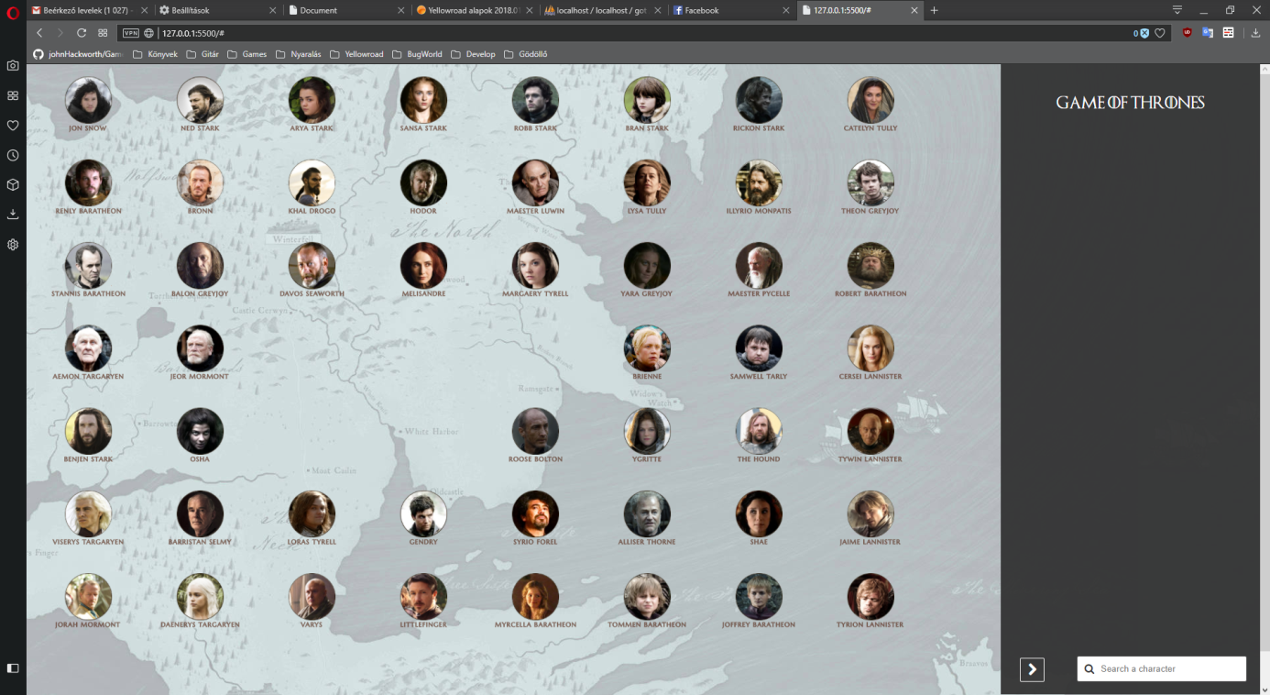

1. Az ÉLŐ karakterek profilképe, és alatta a nevük legyen megjelenítve. Mivel ez összes 48 karakter lesz, ezért pontosan 6 sorod legyen, soronként 8 karakterrel. (A képen látható középen lévő gappel ne foglalkozz). A képek útvonala ott a json objektumban.

A térkép a „site” nevű mappában található az „assets”-en belül.

A házak ikonja a „houses” mappában található az „assets”-en belül.

1. A karakterek megjelenítése név szerint rendezve történjen!
2. Amennyiben egy karakter nevére rákattintok a jobb oldali sávban jelenjen meg a nagyobb méretű, filmből kivett képe, a karakter neve, a házának a címere (ha van), és a rövid leírása.

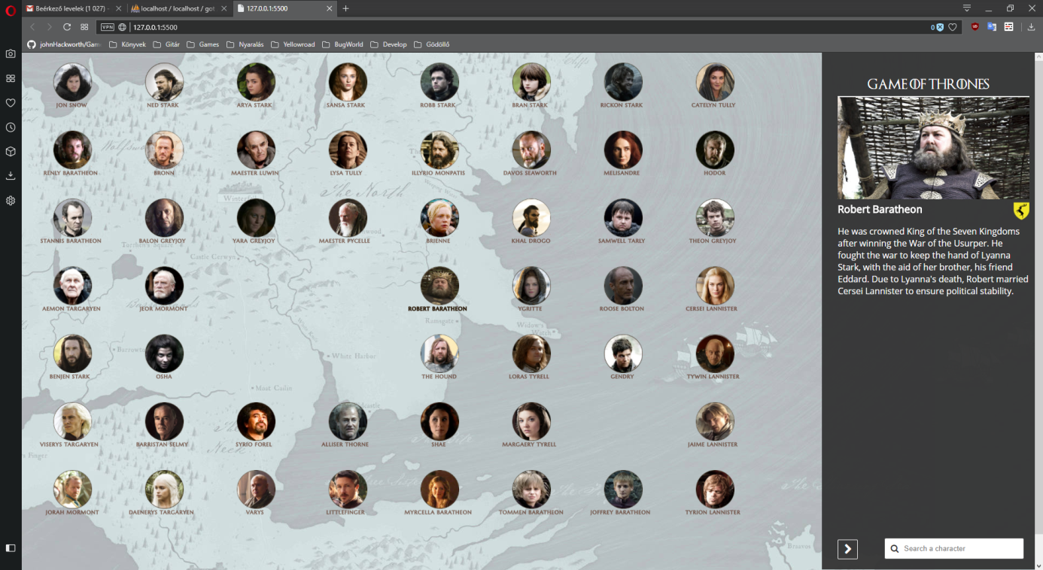

1. Amennyiben a keresőmezőbe beírok egy nevet (teljes nevet, kis-és nagybetű különbség nem számít), akkor az adott nevű karakterről jeleníti meg az adatokat.  
   Amennyiben nincs ilyen név, kiírja: „Character not found”.

Plusz:

1. Font awesome vagy egyéb ikonok használata a keresőmezőnél!
2. A karakterek képei/nevének szövege legyen valamilyen effekttel ellátva amikor fölé viszem a kurzort.
3. A karakterek képei/nevének szövege legyen valamilyen effekttel ellátva amikor az adott karakter van kiválasztva!
4. Legyen responsive a megjelenés! (mediaquery!!!)